# **Les Ziekte van Crohn**

*Totale lesduur: 75 minuten*

Klaarzetten

* Laptop op beamer aansluiten
* Wikiwijs pagina openen met kahoot op de achtergrond
* Laptops leerlingen aanzetten

Leerdoelen

De leerling kan aan het einde van deze les:

* vertellen wat de ziekte van Crohn is
* vertellen waar de ziekte van Crohn zich kan bevinden in het lichaam
* minimaal 3 voedingsmiddelen noemen welke iemand met de ziekte van Crohn beter kan mijden
* relevante informatie opzoeken met behulp van ICT

**Inleiding**

Welkom heten van de leerlingen

Presentie checken

Leerlingen in laten loggen op ‘eigen’ laptop

Vertellen wat de les inhoud

**Lesinhoud**

Deze les gaat het over de ziekte van Crohn

* O.a.: Wat is het, wat houdt het in en waar kan het zitten
* Filmfragment
* Flyer/brochure
* Tot slot een kahoot

Voor dat ik over de ziekte van Crohn ga vertellen, gaan de leerlingen inloggen op de wikipagina en gaan naar de minibasistoets op de leerlingenpagina.

Daarna maken ze individueel een mini-basiskennistoets maken van 4 vragen. (de antwoorden kunnen ze zelf controleren, maar worden besproken na het filmpje)

Vervolg les:

Uitleggen over de ziekte van Crohn dmv filmpje (5:26 min) welke op de wiki staat.

Na de film:

Basiskennistoets doornemen in de uitleg:

* **Wat houdt de ziekte van Crohn in**

De ziekte van Crohn is dus een chronische ontstekingsziekte van het spijsverteringskanaal en kan optreden in het hele spijsverteringskanaal: van mond tot anus. Maar met name vinden de ontstekingen plaats in de dunne-, dikke- en/of de endeldarm. (*inzoomen op menselijk lichaam in de wiki*)

* **Welke klachten kan iemand met de ziekte van Crohn hebben**

Buikpijn, buikkrampen, diaree, bloed in de ontlasting, verminderde eetlust

* **Wat is een endoscopie of colonscopie**

Kijkonderzoek van de dikke darm en de endeldarm met behulp van een endoscoop

* **Is de ziekte van Crohn erfelijk**

Ja, de ziekte van Crohn ontstaat waarschijnlijk door een combinatie van omgevingsfactoren en erfelijke aanleg

Korte uitleg over de wikipagina geven:

* Op tabblad **leerlingenpagina** vind je alle in formatie die de leerlingen moeten weten over de ziekte van Crohn: wat is de ziekte van Crohn, oorzaken, factoren die van invloed zijn, welke voedingsmiddelen beter gemeden kunnen worden, recepten opdrachten
* Tapblad: **Extra informatie** > een paar filmjes, internetpagina met vlogs, Brochure, informatiemagazine
* Tabblad: **Opdrachten** > uitleg geven over de opdracht brochure (folder) maken.

De leerlingen gaan in 2-tallen met de opdracht brochure maken aan de gang gedurende 10-20 minuten (afhankelijk van de nog beschikbare tijd = 15 minuten nodig voor kahoot en invullen enquête).

Afronden van de brochure maken: De Brochure moet uiterlijk 21 januari 2016 zijn ingeleverd: uitgeprint. Leerlingen: Wikipagina nog geopend houden!!!!!

De leerlingen gaan naar Kahoot.it op een nieuw tabblad

Ik open de kahoot voor de quiz.

Individueel maken de leerlingen de kahoot, maar ‘strijden’ tegen elkaar. Tijdens de kahoot, indien nodig, vraag & antwoord bespreken.

Kahootvragen:

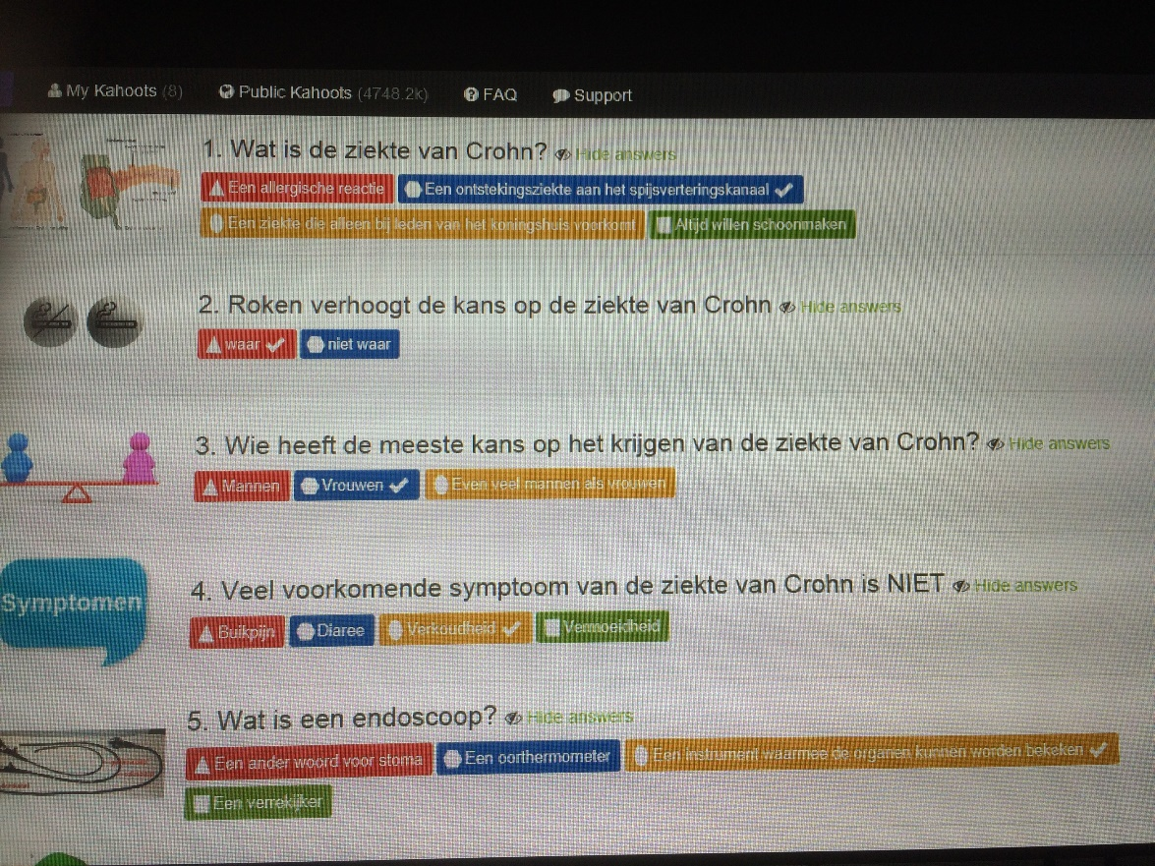

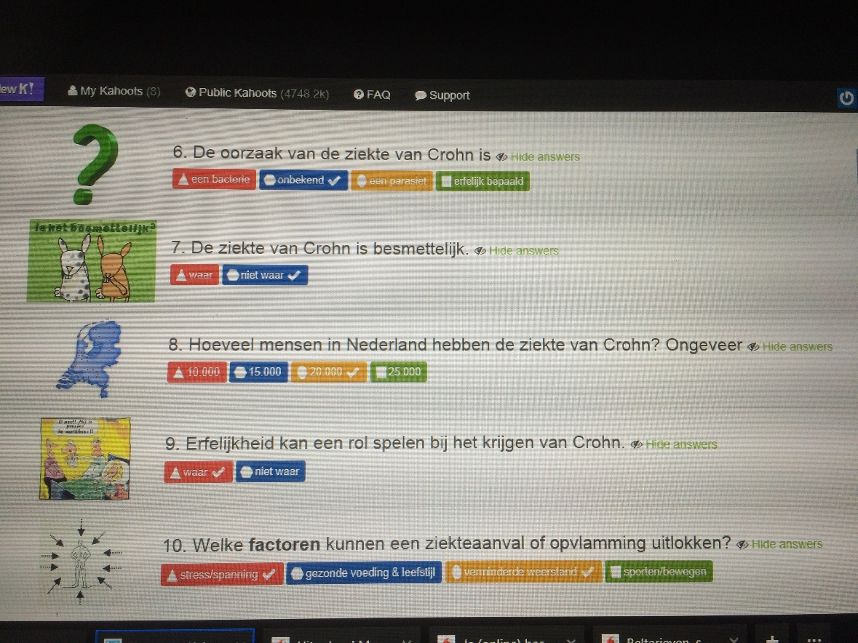

Tot slot leerlingen vragen om de enquête in te laten vullen > tabblad opdrachten.

Daarna mogen ze zich afmelden op de laptop. (laatste les van de dag? > afsluiten van de laptop)

De leerlingen attenderen op inleveren van de brochure en bedanken voor de aandacht!

De leerlingen vertellen dat ze de stoelen aanschuiven en de ruimte rustig verlaten zodra de bel is gegaan.